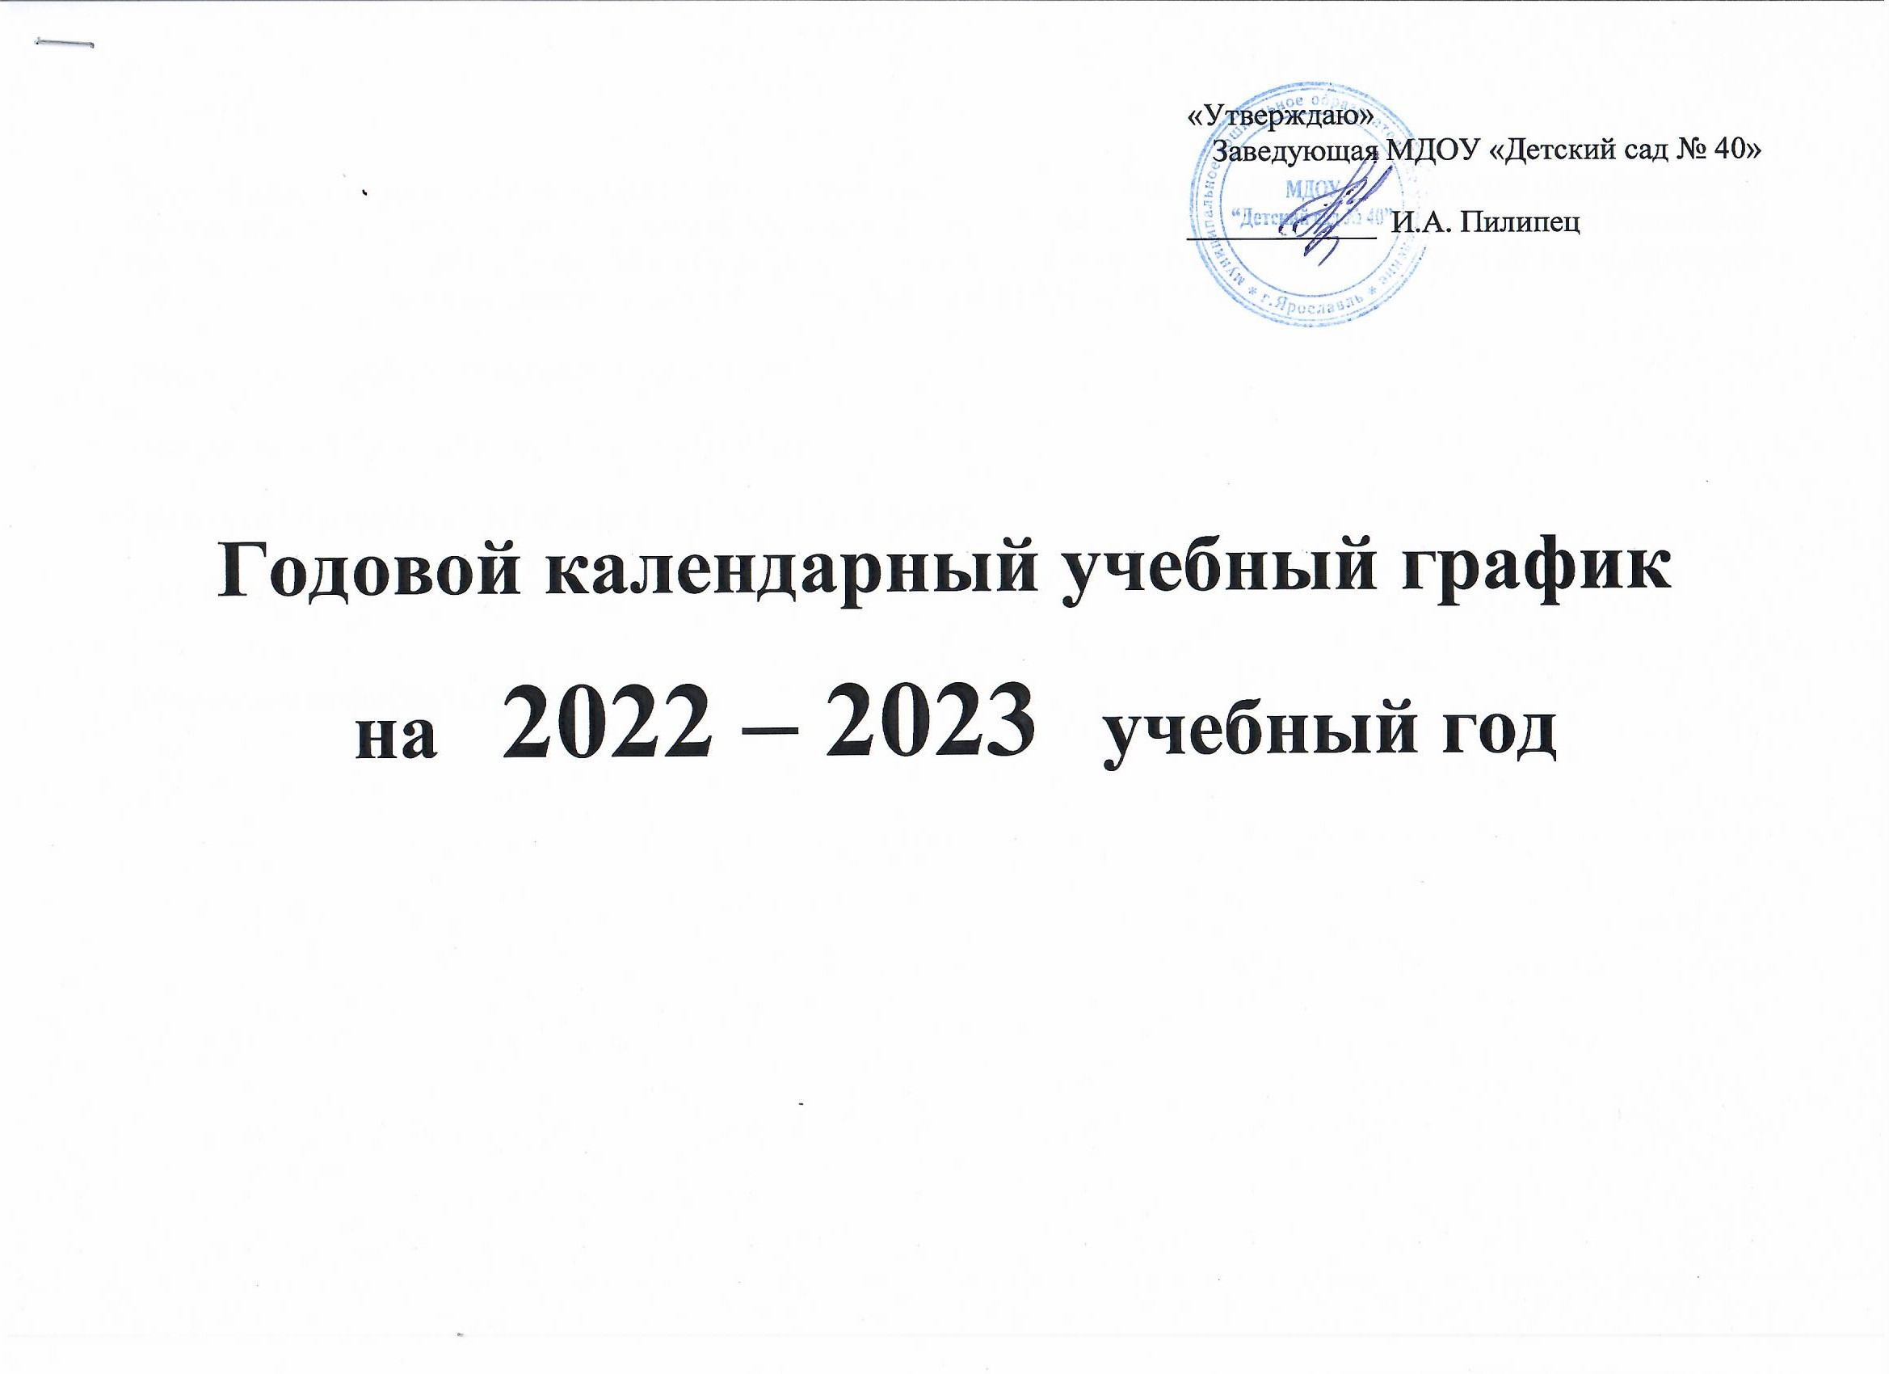

Годовой календарный учебный график муниципального дошкольного образовательного учреждения «Детский сад № 40» разработан в соответствии с Федеральным законом от 29.12.2012 7. № 273-ФЗ «Об образовании в Российской Федерации», ФГОС ДО (Приказ Министерства образования и науки РФ от 17.10.2013 г. № 1155) и «Санитарно-эпидемиологическими правилами и нормативами для ДОУ» 2.4.1.3049-13 от 15.05.2013 г.

Режим работы МДОУ установлен Учредителем:

- пятидневная рабочая неделя: понедельник-пятница;

- режим работы групп: 12 часов в день с 07.00 до 19.00 часов;

- в субботу, воскресенье и праздничные дни Учреждение не работает.

Количество возрастных групп: 6

Годовой календарный учебный график
муниципального дошкольного образовательного учреждения «Детский сад № 40»
на 2022 – 2023 учебный год

Содержание | Возрастные группы
 | Группа раннего возраста № 1  (2-3 года) | Группа  раннего возраста № 2  (1,5-3 года) | Группа младшего возраста № 3 (комбинированная ) (3-4 года) | Группа среднего возраста № 4 (комбинированная) (4-5 лет) |  | Группа старшего возраста № 6  (комбинированная) (5-6 лет) |  | Группа подготовительного возраста № 5  (6-7 лет)
Количество возрастных групп | 1 | 1 | 1 | 1 |  | 1 |  | 1
Начало учебного года | 1 сентября 2022 г.  (Организованная образовательная деятельность с детьми начинается с 1.09.2022 г.)
График каникул | с 01.01.2023 г. по 11.01.2023 г.
Летний оздоровительный период | С 01.06.2023 г. по 31.08.2023 г.  В летний период организованная образовательная деятельность представлена эстетически-оздоровительным циклом (музыкальная, спортивная деятельность, художественное творчество) и осуществляется на участке, во время прогулки, таким образом, увеличивается время пребывания детей на свежем воздухе
Окончание учебного года | 31 мая 2023 г.
Продолжительность учебного года, всего, в том числе | 39 недель
I полугодие | 17 недель
II полугодие | 22 недель
Продолжительность недели | 5 дней
Недельная образовательная нагрузка (количество занятий) | 10  (1 занятие не более 10 минут) | 11  (1 занятие не более 10 минут) | 10  (1 занятие не более 15 минут) |  | 10  (1 занятие не более 20 минут) |  | 13  (1 занятие не более 25 минут) |  | 15  (1 занятие не более 30 минут)
Сроки проведения мониторинга | 01.09.22 - 17.09.22  15.05.23 - 28.05.23
Праздничные дни | 6 ноября, 9,10,11 января, 23 февраля, 8 марта, 1, 9 мая, 12 июня.

